Занимаемся дома
Представление об окружающем мире и о себе

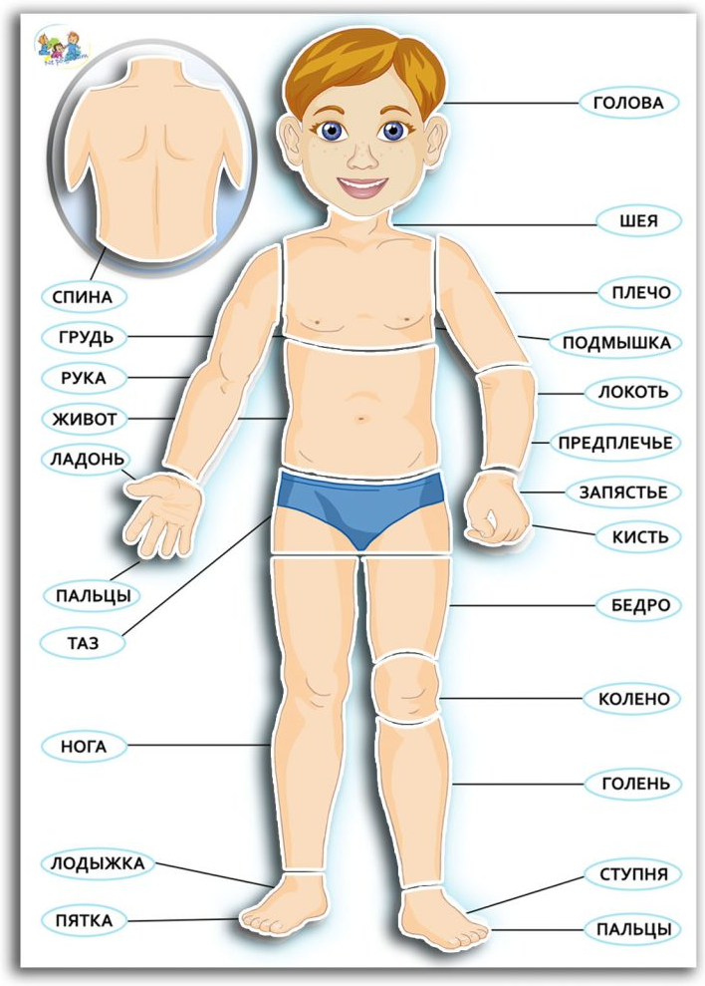
«Развитие представлений о своем теле»

Уважаемые родители, основная цель, которую мы преследуем, проводя данное занятие дома, это развить у детей представления о своем теле (опорно-двигательного аппарата). Познакомить с условным изображением человеческого тела.
Материал: лист плотной бумаги (размер 30х40 см), цветные карандаши или фломастеры, мягкая кукла, зеркало. Детская энциклопедия (раздел об опорно-двигательном аппарате), прозрачный пластик (размер 20х30 см).

Родитель: а давай, кукла Юля, побудет с нами и пусть послушает нашу любимую сказку. Помоги мне, пожалуйста, посадить куклу, что-то у меня совсем не получается. Может быть, ты знаешь почему у нас не получается? (ответ ребенка)
Ваша задача родитель, во время ответа ребенка и ваших рассуждений на данную тему, подвести ребенка к мысли, что кукла мягкая, в ней нет твердой основы, как в людях, поэтому она не может стоять, сидеть, ходить.
Родитель: Твердая основа – это кости. Встань пожалуйста, перед зеркалом, пощупай свои руки, ноги, туловище, голову, попробуй почувствовать свои кости. Чувствуешь? (ответ ребенка)
Родитель: у каждой кости, есть своя работа. Кости рук помогают тебе брать чашку, мячик, держать ложку, рисовать, лепить. Кости ног – бегать, прыгать, ходить и так далее. Все кости у людей связаны между собой, они составляют гибкую и прочную основу человека и все вместе называются скелетом. Родитель показывает ребенку рисунок или картинку человеческого скелета, указывая на нем какую-либо кость, и просит найти и потрогать ее на своем теле (лучше это выполнять перед зеркалом).
Родитель: а как ты думаешь, что же заставляет кости двигаться, да еще и так быстро? (ответы ребенка)
Родитель: хочешь узнать? Я предлагаю тебе, крепко сжать руку в кулак и потрогать своё плечо. Чувствуешь? Теперь, поставь одну ногу на носок и потрогай голень. Чувствуешь? (ответы ребенка)
Родитель: эту не легкую работу выполняют мышцы (дети, часто называют их мясом, не нужно настаивать на правильном названии). Родитель просит ребенка выполнить упражнения на определенную группу мышц (мышцы спины – наклоны, мышцы рук – сгибание, мышцы ног – прыжки и так далее).
Родитель: какой же ты у меня ловкий и сильный! А теперь, я тебе предлагаю зарисовать то, что ты сегодня узнал. Родитель изображает на прозрачном пластике схему тела (рисуется только скелет в целом, серым цветом) и прикрепляет рисунок к листу бумаги. После можно вместе посмотреть детскую энциклопедию.

Спасибо за внимание!
Творческих успехов и вдохновения!

Конспект подготовила: Истомина Элеонора Альбертовна

